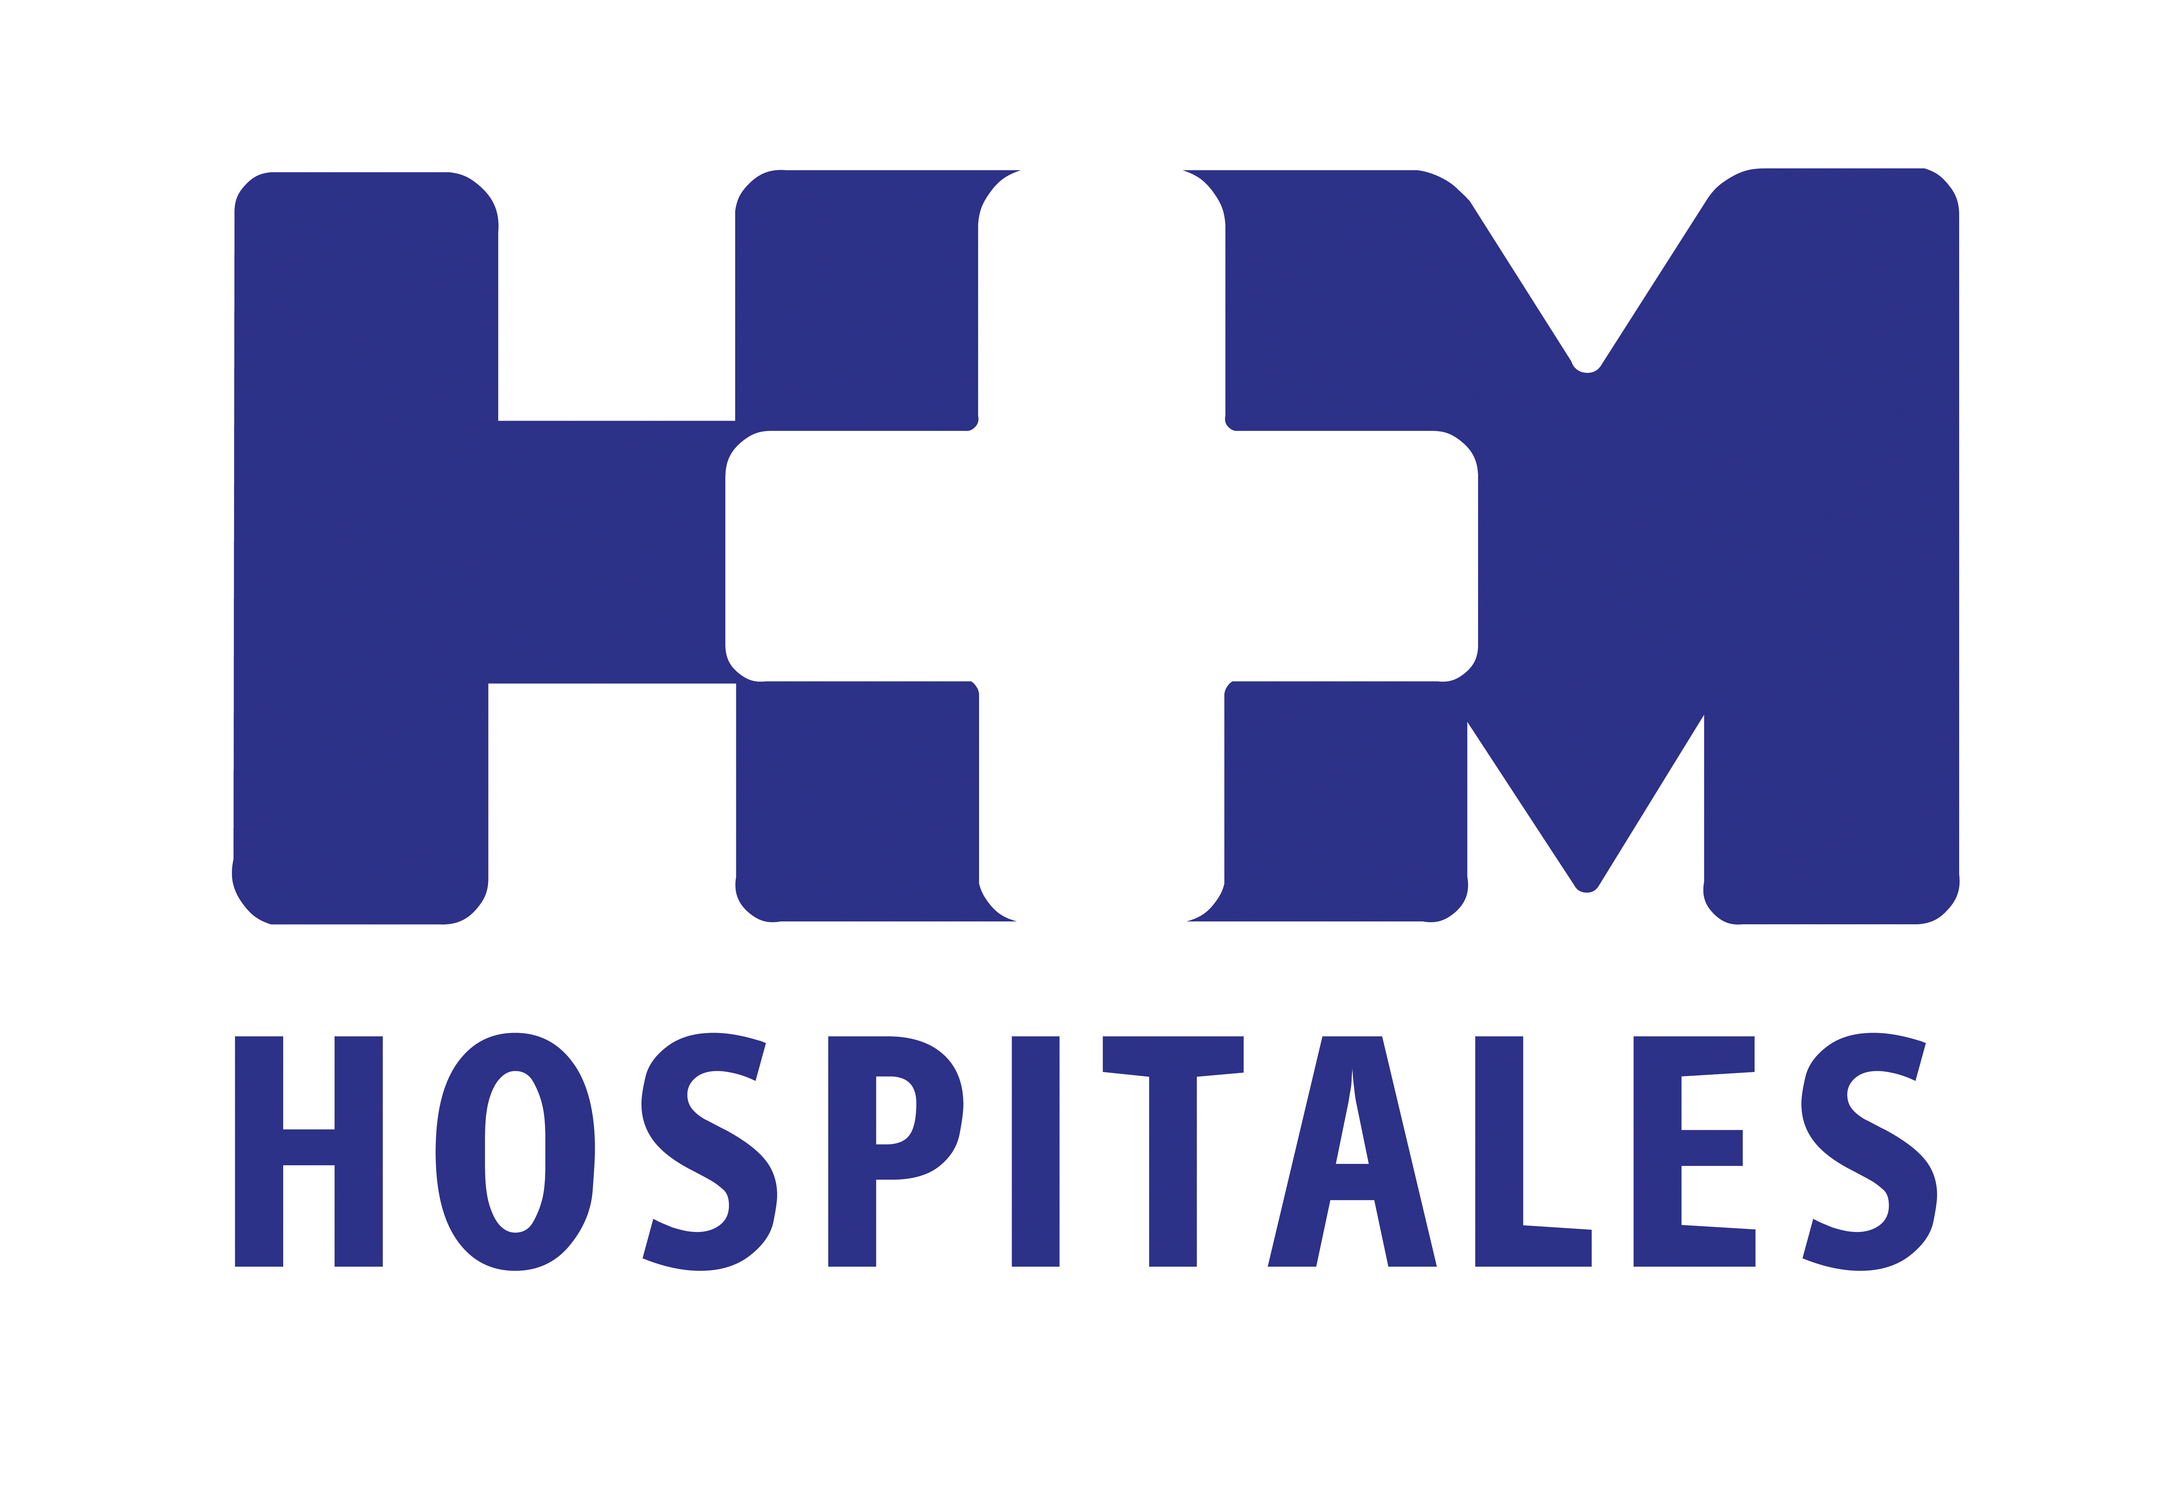

El sistema KineSpring® cubre el vacío terapéutico existente en pacientes de mediana edad, para los que todavía no se dispone de un arma eficaz que resuelva el problema de la artrosis del compartimento interno

EL DR. RODRÍGUEZ AROZENA, DE HM UNIVERSITARIO TORRELODONES, PIONERO EN EL TRATAMIENTO DE RODILLA CON EL SISTEMA KINESPRING®

- Tras la intervención, los pacientes pueden deambular de manera inmediata y a los 15 o 30 días ya son capaces de dejar las muletas

- El sistema KineSpring® libera a la articulación de la sobrecarga ejercida sobre la rodilla lesionada, llegando a disminuir la carga del compartimento interno de la rodilla en una cantidad próxima a una disminución de peso de 13 kilos

- La mayor ventaja del implante de descarga articular KineSpring® es que no toca la articulación, por lo que es totalmente reversible y no cierra la opción a ninguna otra técnica quirúrgica en el futuro. Requiere hacer dos incisiones para colocar las placas, para posteriormente y por debajo de la piel, insertar el muelle o amortiguador

Madrid, 16 de abril de 2014. El pasado 3 de abril se celebró en Sevilla el congreso de la SEROD (Sociedad Española de Rodilla), donde se presentó la experiencia española en cuanto al sistema KineSpring®, que hasta la fecha se ha implantado en 8 pacientes.

El Dr. Ricardo Rodríguez Arozena, jefe de equipo de Cirugía Ortopédica y Traumatología de HM Universitario Torrelodones, ha realizado tres de estas intervenciones y destaca que hasta ahora el resultado es satisfactorio y no han surgido complicaciones. De hecho, los pacientes pueden deambular de manera inmediata y a los 15 o 30 días ya son capaces de dejar las muletas. Próximamente será intervenido un cuarto paciente que reúne las características apropiadas para esta técnica.

“Este pionero sistema -explica el Dr. Rodríguez Arozena- consiste en la colocación de un implante de descarga articular. Se trata de un dispositivo médico que se asemeja a un amortiguador. Se colocan dos placas, cada una en la parte medial del fémur y la tibia, unidas por un muelle, de tal manera que éste libera a la articulación de la sobrecarga ejercida sobre la rodilla lesionada, llegando a disminuir la carga del compartimento interno de la rodilla en una cantidad próxima a una disminución de peso de 13 kilos”.

El especialista pone de ejemplo el caso de R.H., de 50 años de edad, que tras ser tratado hace poco más de un año con el sistema KineSpring® para la artrosis que sufría en su rodilla izquierda, ya puede correr y andar en bicicleta. “Cuando tenía 30 años, este paciente había sido intervenido de una ligamentoplastia y posteriormente se le retiró casi por completo el menisco, dejando como secuela una artrosis muy incapacitante y dolorosa. Gracias a este nuevo sistema se ha conseguido que la rodilla izquierda tenga la misma movilidad que la derecha y no tenga ningún tipo de dolor”.

Y es que la edad no es un factor limitante para esta intervención, tal y como apunta el Dr. Rodríguez Arozena: “Puede estar aconsejada en pacientes de más edad siempre y cuando no padezcan una deformidad en varo de más de 10º y el compartimento externo y el femororotuliano no estén afectados”.

“Suponemos -añade el experto- que en unos años habrá que acudir a la prótesis, pero no es lo mismo poner una prótesis a un paciente de 50 años que a otro con más de 60.Tenemos que vencer esa brecha en la que, hasta el momento, no había alternativas suficientemente válidas a la prótesis”.

Hay que tener en cuenta que las terapias con factores ricos en crecimiento o con células madre están en investigación y no se conocen los posibles efectos secundarios. Además, no han demostrado una gran eficacia porque aunque se logre mejorar el cartílago, si no se corrige la causa mecánica que está provocando el deterioro, éste vuelve a dañarse.

El sistema KineSpring® viene a cubrir el vacío terapéutico existente en pacientes de mediana edad, para los que todavía no se dispone de un arma potente y eficaz que permita resolver el problema de la artrosis del compartimento interno. El Dr. Rodríguez Arozena declara que “clásicamente hemos realizado osteotomías valguizantes, pero los resultados no siempre son óptimos y en muchos casos necesitan un tiempo de rehabilitación prolongado, aproximadamente, un año. Más recientemente, se inició la artroplastia unicompartimental de la rodilla, con resultados no siempre satisfactorios. La osteotomía dificulta posteriormente el implante de la prótesis que antes o después va a ser necesaria, y las prótesis unicompartimentales cuando fracasan sólo permiten la reconversión a una prótesis total”.

Totalmente reversible
“La mayor ventaja del implante de descarga articular KineSpring® -continúa el especialista- es que no toca la articulación, por lo que es totalmente reversible y no cierra la opción a ninguna otra técnica quirúrgica en el futuro. Requiere hacer dos incisiones para colocar las placas para, posteriormente y por debajo de la piel, insertar el muelle o amortiguador”.

El sistema KineSpring®, que hasta ahora ha sido implantado con éxito en más de 500 pacientes en todo el mundo, “supone una innovadora opción de tratamiento de pacientes con artrosis de rodilla en fase inicial que no precisan someterse a una cirugía de remplazo total de rodilla y en los que los tratamientos más conservadores, como analgésicos u ortesis, han sido ineficaces”, concluye el Dr. Rodríguez Arozena.

HM Hospitales
HM Hospitales está formado por diversas empresas que gestionan diferentes hospitales médico-quirúrgicos privados, entre los que se incluyen HM Universitario Madrid, HM Universitario Montepríncipe, el Centro Integral de Enfermedades Cardiovasculares (CIEC), HM Universitario Torrelodones, HM Universitario Sanchinarro, el Centro Integral Oncológico Clara Campal (CIOCC) y HM Universitario Nuevo Belén, todos ellos con la mayor cualificación técnica y humana.

Basado en un Decálogo y en el Juramento Hipocrático, dirigido por médicos y con el objetivo de ofrecer una medicina de calidad, basada en la asistencia, docencia e investigación, los diferentes centros de HM Hospitales se han dotado con una tecnología de vanguardia y cuentan con el personal mejor cualificado y más humano.

Todos los centros de HM Hospitales funcionan de forma integrada. Para ello, existe una estructura corporativa con servicios centralizados, así como diferentes herramientas informáticas de gestión integral. Esto permite una actuación complementaria y sinérgica de estructuras, servicios y equipamientos, con el máximo aprovechamiento de los recursos tecnológicos y humanos.

Más información: www.hmhospitales.com

Para más información:

DPTO. DE COMUNICACIÓN DE HM HOSPITALES

María Romero
Tel.: 91 216 00 50 / Móvil: 667 184 600
E-mail: mromero@hmhospitales.com

